|  |  |
| --- | --- |
| **Cao đẳng thực hành FPT Polytechnic**  **Chuyên ngành: CNTT-Ứng dụng phần mềm Lớp IT17319**  **Nhóm 4** | **CỘNG HÒA XÃ HỘI CHỦ NGHĨA VIỆT NAM**  **Độc lập – Tự Do – Hạnh Phúc** |

**BIÊN BẢN HỌP NHÓM 4 – TUẦN 1**

1. **Phân công công việc**

|  |  |  |
| --- | --- | --- |
| **STT** | **Người phụ trách** | **Mô tả công việc** |
| 1 | Nguyễn Đạt Thành | Product Owner |
| 2 | Trần Đình Nhã | Scrum Master |
| 3 | Chí Vĩnh Phúc | Team Dev |
| 4 | Nguyễn Hồ Anh Kiệt | Team Dev |
| 5 | Trịnh Hoài Nghĩa | Tester |

1. **Mục tiêu**

- Quản lý điểm sinh viên để theo dõi các sinh viên hiện có đồng thời cập nhật DSSV mới.

- Quản lý điểm của từng môn đồng thời quản lý điểm trung bình của cả 1 hệ thống.

- Cập nhật số lượng môn học của sinh viên và đồng thời cập nhật số tín chỉ của từng sinh viên, và thêm vào những môn quan trọng và xóa bớt đi những môn không quan trọng.

1. **Sơ đồ**

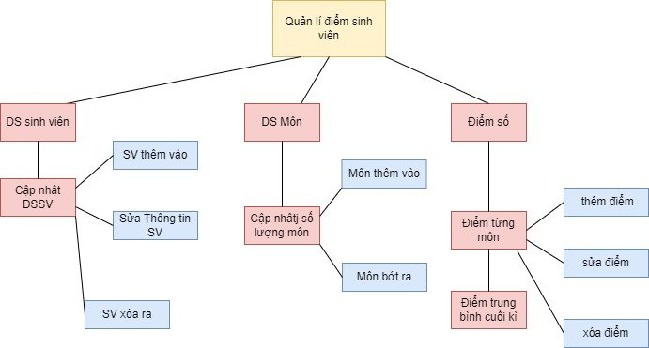

1. **Thống nhất**

* Tất cả thống nhất tiếp nhận dự án của khách hàng
* Triển khai công việc cụ thể mà từng cá nhân phải phụ trách. Tất cả tán đồng với sự phân công của nhóm trưởng.
* Từng thành viên hoàn thành công việc của Leader bàn giao
* Thông qua sản phẩm và kế hoạch cho tuần thứ 2.